RESULTATLISTE

3.SEPTEMBER-2017

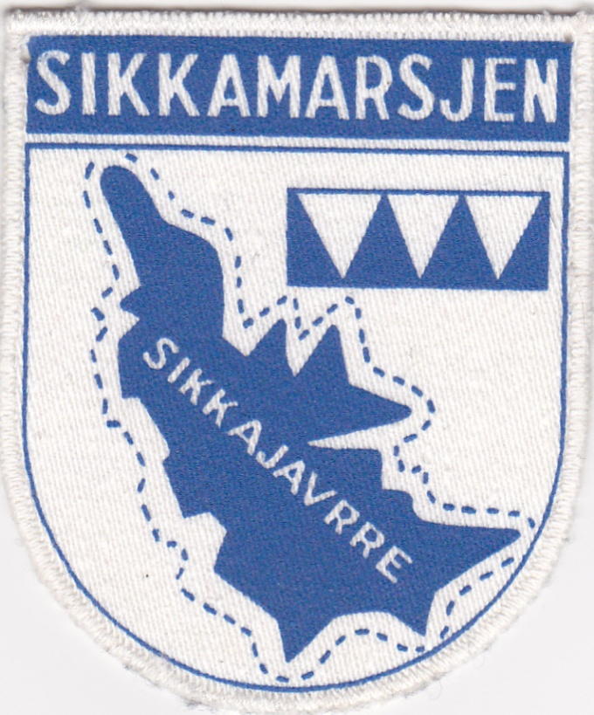

55. GANG

ARR:ROTSUNDELV IL

KONKURRANSEKLASSE

D 16-19
1. Pia Nystu NIL 4 1.22.21
2. Anna Elise Jaatun NIL 1 1.35.19

H 16-19
1. Preben Nystu NIL 3 1.07.41
2. Markus Holmer Bjerkvik IL 1 1.11.14

H 20-29
1. August Nordeng Sortland og omegn ski 2 1.01.11
2. Jonas Svineng IL Nordlys 1 1.09.56
3. Ole Martin Nesvold Alta IF 3 1.14.48

D 30-39
1. Silje Hansen Fristelsen bakeri 3 1.04.25

H 50-59

1.Kjetil Hallen NIL 3 1.20.30

TRIMKLASSEN

31. Trond Sandelin 44
32. Georg Pedersen 21
33. Bente Fyhn 19
34. Guttorm Hansen-Krone 4
35. Edny Karlsen 9
36. Aage Aslaksen 7
37. Torbjørn Sørensen 55
38. Elsa Wiik 39
39. Inger Karlsen 51
40. Hilde Henriksen 1
41. Torstein Nygård 1
42. Rolf Albertsen 52
43. Harry Kalseth 41
44. Arnt Larsen 19
45. Liv Hansen 15
46. Turid Steinkjer 12
47. Grete Nordberg 1
48. Solbjørg Skjønnsfjell 15
49. Åshild Larsen 2
50. Arild Håve 1
51. Arne Holger Saksenvik 47
52. Tone Lise Karlsen 1
54. Trond Hallen 3
55. Marte Stabell Roarsen 4
56. Kaja Stabell 3
57. Berit Kalseth 34
58. Anna Heidi Sandelin 13
59. Jan Børre Johansen 3
60. Reidar Elvehaug 15
61. Arthur Kjelstrup-Olsen 1
62. Storm Gamst Frøseth 2

FAMILIEKLASSE

90. Rollstad/ Pedersen
Hege 3
Matheo 2

91. Nordbye/ Hansen
Ørnulf 6
Henny 6

92. Hansen/ Sandelin
Hege 14
Henrik 6

93. Hansen/ Vassbotn
Siv Elin 1
Adrian 1

94. Brattland
Emil 5
Sivert 5
Jim 5
Kasper 3

95. Larsen/ Svedin
Linda 7
Ida 6
Maria 3

96. Rikardsen
Solrunn 41
Signe 7

97. Kjellevoll/ Jenssen
Solveig 1
Magnus 2

98. Kiil Johannessen
Sandra 1
Trygve 4
Aleksander 6
Gøran 8
Gøril 9
Sondre Gamst Frøseth 2

99. Rasch
Kent Rufus 4
Katrine 4
Birgitte Hansen 2

100. Skarstein / Pettersen
Anne-Britt
Pål 6

101. Kalseth
Merete 35
Dagny Beate 7
Marit Susanne 7
Elbjørg 10
Mihkkal 10

102. Hansen
Trond 1
Frida 1

104. Gamst
Alice 10
Amine 6

105. Karlsen
Fride 2
Tilde 2
Dan Robert 1

106. Nystu
Peter 6
Perle 5
Hariett 4
Gunnar 4

107. Isaksen/ Josefsen
Eskel 1
Ulrikke 1
Theo 1
Lill

108. Gamst/ Rydningen
Vibeke 14
Adrian 6

109. Skjønnsfjell/ Løvøy
Karl- Gunnar 22
Henry 6
Mari-Valentine 4
Monica 6
Håvard Bjørklund 1
Anna Olaussen 1

110. Olsen
Runa 1
Eirill 3
Helge 3

111. Olsen
Tore 1
Louise 1

